1 marca 2021 r.
Klimat na zmiany. Volkswagen Poznań oraz wszystkie zakłady produkcyjne koncernu Volkswagen w Polsce zasilane zieloną energią
Nowym dostawcą zielonej energii dla zakładów produkcyjnych koncernu Volkswagen w Polsce jest Polenergia Obrót S.A.
Wolumen energii elektrycznej będący przedmiotem umowy wynosi 1,2 TWh
Dietmar Mnich Prezes Zarządu Volkswagen Poznań - „Koncern Volkswagen konsekwentnie realizuje cele zawarte w Paryskim Porozumieniu Klimatycznym i z wielkim zaangażowaniem prowadzi prace nad rozwojem napędów i metod produkcji nie obciążających środowiska naturalnego”
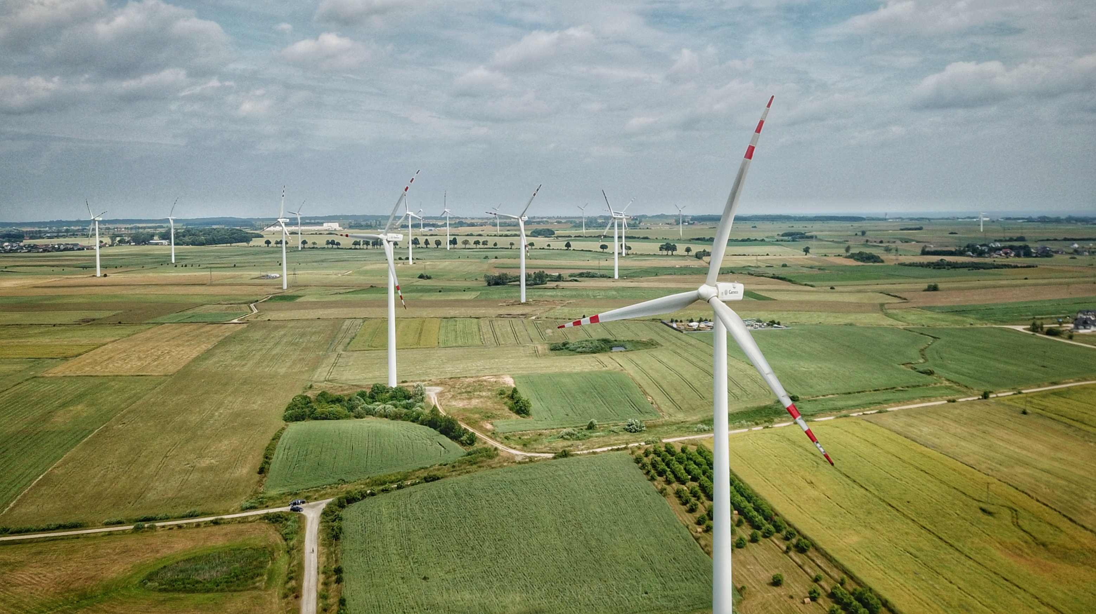
Poznań, 1 marca 2021 r. Volkswagen Poznań oraz wszystkie zakłady produkcyjne oraz spółki Grupy Volkswagen w Polsce zasilane są wyłącznie energią elektryczną pochodzącą ze źródeł odnawialnych. Sprzedawcą zielonej energii jest Polenergia Obrót S.A. W ramach umowy zawartej ze spółką obrotu, popłynie ona do zakładów produkcyjnych największego producenta samochodów w Polsce - Volkswagen Poznań oraz do największego dystrybutora nowych samochodów – Volkswagen Group Polska. Ponadto umową objęte zostały pozostałe zakłady koncernu Volkswagen zlokalizowane w Polsce: Volkswagen Motor Polska (Polkowice), SITECH (Polkowice, Głogów), Scania Production (Słupsk) i MAN Truck&BUS (Niepołomice). Zielona energia dostarczana przez Polenergię do polskich spółek Grupy Volkswagen jest energią pozyskiwaną z siły wiatru, ponieważ spółka jest właścicielem ośmiu farm wiatrowych zlokalizowanych na terenie Polski.
Koncern Volkswagen jako pierwszy producent samochodów już w 2018 roku zobowiązał się do realizacji celów klimatycznych zawartych w Porozumieniu Paryskim. Do 2050 roku koncern zamierza stać się firmą neutralną pod względem emisji dwutlenku węgla. Kluczem do realizacji tego celu jest elektryczna mobilność, a ważnym elementem elektrycznej ofensywy Grupy Volkswagen jest energia pochodząca ze źródeł odnawialnych wykorzystywana zarówno podczas produkcji jak i eksploatacji samochodów.
„Koncern Volkswagen konsekwentnie realizuje cele zawarte w Paryskim Porozumieniu Klimatycznym i z wielkim zaangażowaniem prowadzi prace nad rozwojem napędów i metod produkcji nie obciążających środowiska naturalnego. Decyzja o zasilaniu wszystkich polskich zakładów Grupy Volkswagen energią pochodzącą w stu procentach ze źródeł odnawialnych jest kolejnym znaczącym krokiem w kierunku produkcji neutralnej dla klimatu. Dla Volkswagen Poznań kontrakt na zakup zielonej energii to kontynuacja przyjętej strategii środowiskowej i energetycznej. Już od 2018 roku energia elektryczna niezbędna do produkcji samochodów w Poznaniu, a od 2019 we Wrześni i w poznańskiej odlewni, pochodzi w 100% ze źródeł odnawialnych. To, oraz inne nasze działania proekologiczne, takie jak zamknięte obiegi wody w produkcji, efektywne wykorzystanie ciepła pochodzącego z procesów produkcyjnych dla celów miejskich, czy sadzenie drzew sprawiły, że na przestrzeni 10 lat zredukowaliśmy emisję CO2 do atmosfery o niemal 83%, to jest o około 100 tysięcy ton - to tyle ile pochłania las o powierzchni ok. 27 000 ha” - mówi Dietmar Mnich, prezes zarządu Volkswagen Poznań
Wolumen energii elektrycznej będący przedmiotem umowy wynosi ponad 1,2 TWh, co jest równoznaczne z ilością energii potrzebną do zasilania prawie pół miliona gospodarstw domowych przez cały rok. O wyborze oferty Polenergii Obrót zdecydowały konkurencyjne ceny, elastyczne rozwiązania zaproponowane w ramach kontraktu oraz możliwość zakupu zeroemisyjnej energii pochodzącej z aktywów wytwórczych Grupy. Zielona energia dostarczana przez Polenergię Obrót do wszystkich polskich spółek Grupy Volkswagen jest energią pozyskiwaną wyłącznie z siły wiatru, ponieważ spółka jest właścicielem ośmiu farm wiatrowych zlokalizowanych na terenie Polski. Źródło pochodzenia energii potwierdzają stosowne gwarancje pochodzenia rejestrowane przez Urząd Regulacji Energetyki. Polenergia będzie dostarczać zieloną energię elektryczną spółkom Volkswagen przez najbliższe 3 lata.
„Zawarcie umowy ze spółkami Grupy Volkswagen stanowi dla nas ogromną satysfakcję i nadzieję na dalsze poszerzanie naszej współpracy” – podkreśla Jarosław Bogacz, Prezes Polenergia Obrót S.A. „Warto dodać, że już obecnie Polenergia jest partnerem spółki Volkswagen Group Polska w obszarze elektromobilności, oferując zieloną energię dla wszystkich Klientów, którzy posiadają lub kupią samochód elektryczny oraz hybrydowy typu plug-in produkowany przez Grupę Volkswagen.”

Kontakt:
Patrycja Kasprzyk
Rzecznik Prasowy

Volkswagen Poznań Sp. z o.o.
Fabryka Samochodów Dostawczych i Komponentów
tel:. +48 696 443 929
Patrycja.Kasprzyk@vw-poznan.pl
O Volkswagen Poznań
Volkswagen Poznań to dziś największy producent samochodów w Polsce oraz największy pracodawca w Wielkopolsce zatrudniający w 4 zakładach zlokalizowanych w Poznaniu, Swarzędzu i we Wrześni 10 000 osób. W 2020 roku zakłady opuściło łącznie 207 610 samochodów dostawczych, modeli VW Caddy, VW Transporter, VW Crafter oraz samochodów marki MAN TGE, w tym także samochody elektryczne. Do Volkswagen Poznań należy także Odlewnia, która miniony rok zamknęła wynikiem 4,2 mln wyprodukowanych komponentów aluminiowych - głowic cylindrowych, obudów przekładni kierowniczych, elementów zawieszenia i obudów sprzęgła. Od 2019 roku w odlewni Volkswagen Poznań powstają także komponenty do aut elektrycznych różnych marek koncernu VW.

